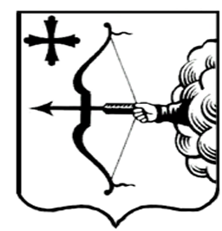
ПРАВИТЕЛЬСТВО КИРОВСКОЙ ОБЛАСТИ
ПОСТАНОВЛЕНИЕ
08.02.2023 |  | № | 44-П
г. Киров
О признании утратившими силу некоторых постановлений Правительства Кировской области
Правительство Кировской области ПОСТАНОВЛЯЕТ:
1. Признать утратившими силу постановления Правительства Кировской области:
1.1. От 04.05.2010 № 50/181 «О порядке выплаты денежного поощрения лучшим учителям в Кировской области».
1.2. От 17.03.2015 № 29/151 «О внесении изменений в постановление Правительства Кировской области от 04.05.2010 № 50/181».
1.3. От 11.08.2015 № 53/446 «О внесении изменений в постановление Правительства Кировской области от 04.05.2010 № 50/181».
2. Настоящее постановление вступает в силу после его официального опубликования.
И.о. Председателя Правительства
Кировской области Д.А. Курдюмов

